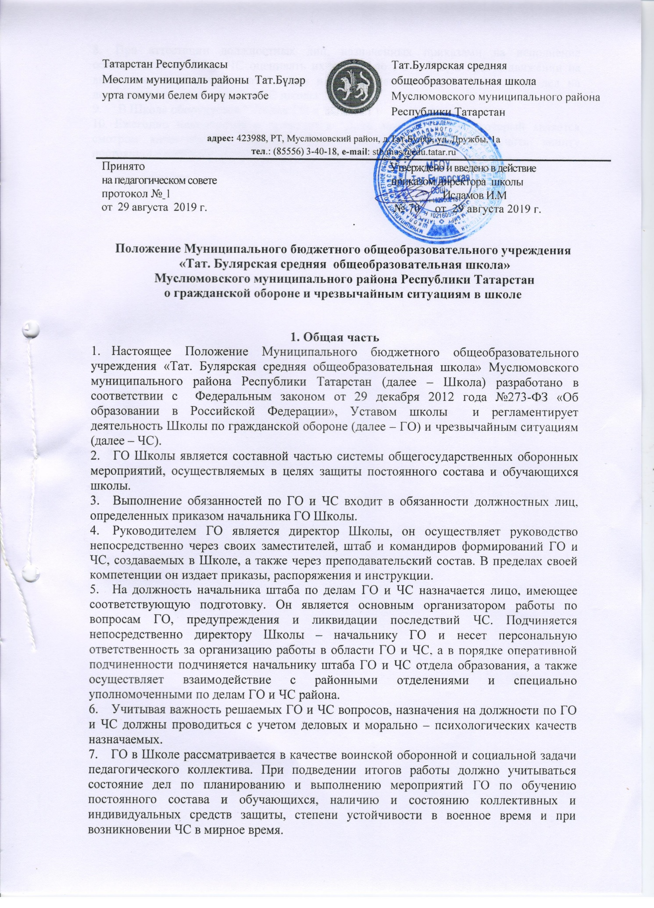

- При аттестации должностных лиц, назначенных приказами на исполнение обязанностей по ГО и ЧС оценивать их работу по ГО и ЧС, а при выдвижении на вышестоящие должности, аттестации или присвоении званий – состояние дел на доверенном ему участке ГО и ЧС школы.
- В Школе оборудуется “Уголок ГО и ЧС”.
- Ежегодно планируется и проводится “День защиты детей”, который является смотром качественного состояния ГО и ее способностей обеспечить защиту постоянного состава и обучающихся при ЧС в мирное и военное время.

